Getzner Werkstoffe Isotop® SE pro

Getzner Werkstoffe

Eigenschaften

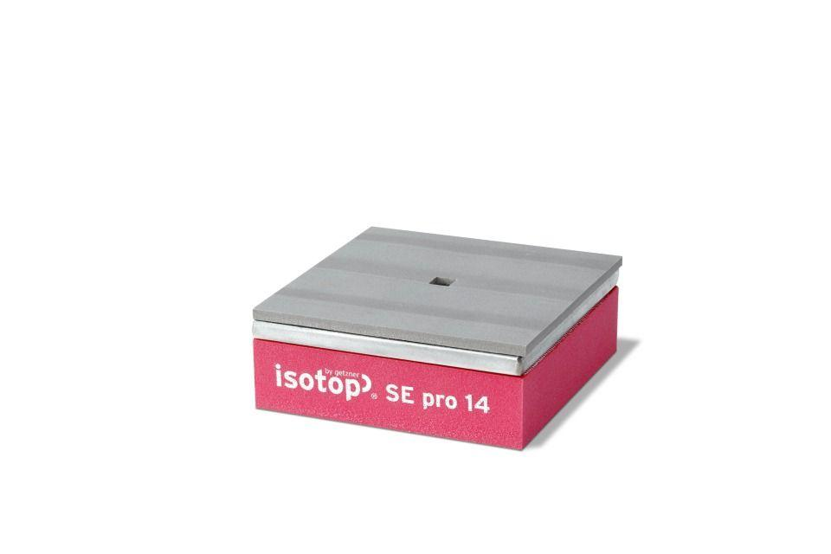

Werkstoff

Kunststoff, Stahl

Breite (mm)

150,00

Höhe (mm)

51,50

Länge (mm)

150,00

Frequenz (Hz)

7,90 - 9,60

max. Belastung (N)

883,00 - 22.073,00